# PROJE ADI:

Artırılmış Gerçeklik İçeren İnteraktif Mobil Uygulamalı Coğrafya Ders Kitabı

1. **PROJE ÖZETİ:**

Coğrafya dersi somut bir ders olmasına rağmen soyut kavramlarla ezber yöntemiyle anlatılmakta ve öğrencilerde geçici öğrenme gerçekleşmektedir. Geçici öğrenme yüzünden özellikle onuncu sınıf öğrencileri yazılı sınavlarında düşük notlar almakta ve kazanımlarda ulaşılması beklenen hedeflere ulaşamamaktadır. On ikinci sınıf öğrencilerinin ise TYT (Temel Yeterlilik Testi) ve AYT (Alan Yeterlilik Testi) sınavlarında coğrafyadan net sayısı düşük gelmektedir. Dolayısıyla birçok öğrenci coğrafya dersini sevmemektedir. Bu problemlerden hareketle coğrafya ders kitabına uyarlanmış, coğrafya ders müfredat konularındaki soyut özellikteki terimleri ve yer şekillerinin şeklini, oluşumlarını üç boyutlu video ile gösteren ve sesli anlatan artırılmış gerçeklik içeren interaktif android mobil uygulama hazırladık ve bunu ders kitabına uyarladık. Konuyla ilgili yaptığımız literatür taramasında ve EBA da daha önce hazırladığımız android programa benzer, ders kitabına uyarlanmış ve internetsiz ortamda çalışabilen bir çalışmaya rastlamadık. Z Kuşağının bir bölümünü oluşturan günümüzün lise öğrencilerinin coğrafya ders işlenişinde yararlanabileceği teknolojik ders materyali özelliğindeki android mobil uygulamamızı, dijital dönüşüme örnek oluşturan özgün bir çalışma olarak öğrencilerin yararına sunduk. Artırılmış gerçeklik içeren interaktif mobil uygulamamız, MEB’in uygun gördüğü onuncu sınıf Coğrafya ders kitabından belirlenmiş sayfalara uyarlanmıştır. Öğrenciler, akıllı telefonlarında uygulamayı açtıklarında telefonun kamerasını coğrafya ders kitabının belirlermiş sayfalarına tutarak iç ve dış kuvvetlerin oluşturduğu yer şekillerinin isimlerini, üç boyutlu modellerini, modellerin açıklamalarını oluşturan ses kaydını, modellerin oluşumunu anlatan üç boyutlu videoyu, hangi dış kuvvetin hangi yer şeklini oluşturduğunu inceleyebileceklerdir. Yaptığımız somut, görsel, kalıcı ve eğlenceli özellik taşıyan android mobil uygulamamız şeklinde ortaya koyduğumuz bu özgün coğrafya dijital dönüşümlü öğrenme yöntemimizi, okullara devam eden ve edemeyen tüm lise öğrencilerine yönelik olarak Türkiye çapında yaygınlaştırmayı amaçlıyoruz.

Anahtar kelimeler: İnteraktif mobil uygulama, Artırılmış Gerçeklik, Coğrafya dersi, kalıcı öğrenme, Karekodsuz çalışan mobil uygulama.

1. **PROJE AMACI:**

Üç boyutlu olan dünyayı ve yer şekillerini anlatan Coğrafya dersi görsel ve somut bir özellik taşımalıdır. Lise coğrafya ders müfredatını öğrenmekle yükümlü olan gerek okula devam eden gerekse de birtakım engellerinde dolayı okula devam edemeyen lise öğrencilerinin somut ve kalıcı öğrenmeyi gerçekleştirebilmeleri kaçınılmaz bir ihtiyaçtır. Bu amacımızı gerçekleştirebilmek için teknolojik ders materyali özelliğindeki android mobil uygulamamızı geliştirdik.

Bu uygulama ile daha geniş bir lise öğrencisi kitlesine daha kalıcı bir eğitim hizmeti verebilmeyi amaçlıyoruz.

Dolayısıyla yaptığımız uygulamamız içinde bulunduğumuz dijital dönüşüm çağında, ülkemizin BM’in belirttiği 2023 sürdürülebilir kalkınma amaçlarından biri olan nitelikli eğitime ulaşmasında katkı sağlayacaktır.

1. **GİRİŞ:**

Fleming Öğrenme stilleri modeline göre 4 çeşit öğrenme stili vardır ve bunlar işitsel, görsel, kinestetik ve yaz-oku öğrenme stilleridir.[1]

Coğrafya dersi her ne kadar sadece işitsel ve yaz-oku zekasına sahip öğrencilerin algılayabileceği sözel bir ders sanılsa da doğru ders materyalleri ve doğru teknikler ile coğrafya dersi görsel ve kinestetik zekaya sahip öğrencilere öğretilebilir ama maalesef ki kendi yaptığımız anket sonucunda internetin ve Millî Eğitim Bakanlığının derslerde işlenmesi uygun gördüğü coğrafya ders kitabı yeterli bir ders materyali olarak öğrenciler tarafından kabul görmemiştir. Başka bir sorun olarak da örgün eğitime çeşitli engeller, rahatsızlıklar gibi nedenlerden devam edemeyip yaygın eğitimden devam eden öğrenciler için ders materyali oluşturmak bu projedeki temel hedefimizdir.

Yapmış olduğumuz android mobil uygulamada kullanılan yöntem kesinlikle karekoddan farklıdır. Karekod, zaman harcamasını en aza indirmek maksadıyla verilerin kare şeklindeki bir simgeye gizlenmesi olarak tanımlanır. Kendi yapmış olduğumuz “Artırılmış Gerçeklik İçeren İnteraktif Mobil Uygulamalı Coğrafya Ders Kitabı” uygulamamız ise arttırılmış gerçeklik yöntemini içermektedir. Artırılmış gerçeklik ses, video, grafik veya GPS verileri gibi bilgisayar tarafından üretilip duyusal girdi ile artırılıp canlandırılan elemanların gerçek dünya ortamıyla birleştirilmesiyle oluşturulan yeni bir algı ortamının oluşmasıdır.

Yapmış olduğumuz android mobil uygulama için internet gerektirmemektedir. Bu sayede öğrenciler, internet olmayan ortamlarda bile yapmış olduğumuz uygulamayı kullanma imkânı sahiptirler.

Yaptığımız proje ile ilgili önceden benzer bir proje yapılmadığı kaynak taraması sonucu ortaya çıkmıştır.

1. **YÖNTEM:**

Okulumuzdaki onuncu sınıflardan gönüllü olan öğrencilerden tesadüfü olarak seçilmiş otuz öğrenci ile örneklem grubumuz oluşturuldu.

Yaptığımız android mobil uygulamamızın içerdiği konularla ilgili 5 soruluk bir online ön test hazırlamış ve Google Form linki ile örneklemi oluşturan öğrencilerin akıllı telefonlarına gönderilmiştir. Ön test örneklem grubuna uygulanmış, değerlendirilmesi yapılmış, doğru ve yanlış cevap verenlerin sayısı tablo ile ifade edilmiştir. Online ön test sonucunda örneklemin Coğrafya konularından iç ve dış kuvvetlerin tanımlarını kalıcı bir şekilde öğrenemedikleri tespit edildi.

Unity[2] programının Vuforia[3] eklentisi aracılığıyla “Arttırılmış Gerçeklik İçeren İnteraktif Mobil Uygulama”mızı tasarladık. Android mobil uygulamamız coğrafi yer şekillerinin sesli tanımlarını, üç boyutlu görsel şekillerini, üç boyutlu görsel oluşum aşamalarını ve yine üç boyutlu oluşum video animasyonlarını içermektedir. Arttırılmış gerçeklik içeren interaktif mobil uygulamamız, örneklem grubunun akıllı telefonlarına Google Driver linki atılması şeklinde paylaşıldı. Örneklem grubunu oluşturan öğrencilerin tek tek bu programı kullanması sağlandı.

Google Formdan hazırladığımız 5 soruluk online test, son test şeklinde örnekleme Google Form linki gönderilerek tekrar uygulandı. Son teste doğru ve yanlış cevap verenlerin sayısı tablo ile ifade edildi. Ön test ve son teste verilen cevaplar karşılaştırıldı.

Coğrafya ders kitabı ile yaptığımız “Arttırılmış Gerçeklik İçeren İnteraktif Mobil Uygulamalı Ders Kitabı” nın ders materyali olarak yeterliliklerinin karşılaştırılmasını belirlemek için örnekleme Google Formdan hazırlanan 21 soruluk 5’li likert ölçekli bir anket örneklemdeki öğrencilerin akıllı telefonlarına Google Form linki aracılığıyla atılarak paylaşıldı. Anket sonuçları pasta grafiği ile ifade edildi. Coğrafya öğrenimi gören Z kuşağının bir bölümünü oluşturan lise öğrencileri tarafından örnekleme uyguladığımız anket sonuçları aracılığıyla her iki türdeki ders materyalinin ihtiyaca, kullanım kolaylığına ve kalıcılığına göre değerlendirilmesinin yapılmasına çalışıldı.

1. **İŞ-ZAMAN ÇİZELGESİ:**

|  |  |  |  |  |  |  |  |  |  |
| --- | --- | --- | --- | --- | --- | --- | --- | --- | --- |
| Aylar | | | | | | | | | |
| İŞİN TANIMI | **NİSAN** | **MAYIS** | **HAZİRAN** | **TEMMUZ** | **AĞUSTOS** | **EYLÜL** | **EKİM** | **KASIM** | **ARALIK** |
| Literatür Taraması | **X** | **X** | **X** | **X** | **X** | **X** | **X** | **X** |  |
| Arazi Çalışması |  |  |  |  |  |  |  |  |  |
| Verilerin Toplanması ve Analizi |  |  |  |  |  |  | **X** | **X** |  |
| Proje Raporu |  |  |  |  |  |  |  | **X** | **X** |

1. **BULGULAR:**

|  |  |  |
| --- | --- | --- |
| SORULAR | DOĞRU CEVAP VEREN ÖRNEKLEM SAYISI | YANLIŞ CEVAP VEREN ÖRNEKLEM SAYISI |
| Aşağıdakilerden hangisi orojenezin tanımıdır? | 2 | 28 |
| Kaç adet dış kuvvet vardır? | 0 | 30 |
| Aşağıdakilerden hangisi drumlinin tanımıdır? | 0 | 30 |
| Aşağıdakilerden hangisi Kırgıbayırın tanımıdır? | 2 | 28 |
| Taşların fiziksel çözünmesinde çatlaklara sırasıyla neler geçirmektedirler? | 1 | 29 |

**TABLO 1.** Ön değerlendirme testi sonucu doğru ve yanlış cevap veren öğrencilerin sayısı

Örneklem grubumuzun akıllı telefonlarına coğrafya konularının yaptığımız android mobil uygulamamızın içerdiği konuların ne kadar kavranıldığını ölçmek amacıyla hazırlanan 5 soruluk online ön test, Google Form linki aracılığıyla gönderilmiştir. Ön test örneklem grubuna uygulanmış, değerlendirilmesi yapılmış, doğru ve yanlış cevap verenlerin sayısı **Tablo 1** ile ifade edilmiştir. Örneklemin ön test sorularına %3,3 oranında doğru cevap verdiği, %96,7 oranında yanlış cevap verdiği tespit edilmiştir. Coğrafya ders kitabı aracılığıyla iç ve dış kuvvetlerin tanımlarını kalıcı bir şekilde öğrenemedikleri tespit edildi.

Unity programının Vuforia eklentisi aracılığıyla “Arttırılmış Gerçeklik İçeren İnteraktif Android Mobil Uygulama “mızı tasarlayarak yaptık. Bu uygulamaya coğrafi konuların sesli tanımlarını, üç boyutlu görsel şekillerini ve görsel oluşum aşamalarını üç boyutlu gösteren videolarını ekledik. Tasarladığımız coğrafi yer şekillerinin sesli tanımlarını, üç boyutlu görsel şekillerini, üç boyutlu görsel oluşum aşamalarını ve yine üç boyutlu oluşum video animasyonlarını içeren android mobil uygulamamızı örnekleme uyguladığımızda örneklemin uygulamayı beğendiği ve başarılı buldukları görüldü.

|  |  |  |
| --- | --- | --- |
| SORULAR | DOĞRU CEVAP VEREN ÖRNEKLEM SAYISI | YANLIŞ CEVAP VEREN ÖRNEKLEM SAYISI |
| Aşağıdakilerden hangisi orojenezin tanımıdır? | 23 | 7 |
| Kaç adet dış kuvvet vardır? | 23 | 7 |
| Aşağıdakilerden hangisi drumlinin tanımıdır? | 22 | 8 |
| Aşağıdakilerden hangisi Kırgıbayırın tanımıdır? | 23 | 7 |
| Taşların fiziksel çözünmesinde çatlaklara sırasıyla neler geçirmektedirler? | 23 | 7 |

**TABLO 2.** Son değerlendirme testi sonucu doğru ve yanlış cevap veren öğrencilerin sayısı

Örneklemimizin android mobil uygulama programımızın ile ilgili yorumlarını belirlemek amacıyla 21 soruluk bir anket uygulandı. Bu anket Google Driver aracılığıyla arttırılmış gerçeklik içeren interaktif mobil uygulamamız paylaşıldı. Örneklem grubunu oluşturan öğrenci grubunun tek tek bu programı kullanması sağlandı.

Google Formdan hazırladığımız 5 soruluk online test, son test şeklinde örnekleme Google Form linki gönderilerek tekrar uygulandı. Son teste doğru ve yanlış cevap verenlerin sayısı **Tablo 2** ile ifade edildi. Son test sonucunda örneklemin %23,96’sının yanlış cevap verdiği, %76,04 oranında doğru cevap verdiği tespit edildi.

Coğrafya ders kitabı ile yaptığımız “Arttırılmış Gerçeklik İçeren İnteraktif Mobil Uygulamalı Ders Kitabı” nın ders materyali olarak yeterliliklerinin karşılaştırılmasını belirlemek için örnekleme Google Formdan hazırlanan 21 soruluk bir anket uygulandı. Anket sonuçları pasta grafiği ile ifade edildi. Her iki ders materyalinin yeterliliği ile ilgili verilen cevapların oranları birbirleriyle karşılaştırıldı.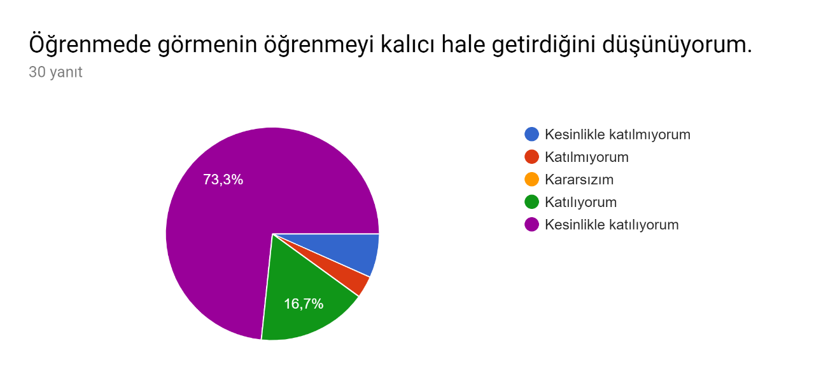

**GRAFİK 1.** “Mobil Ortamdaki Coğrafya Dersi” Anketinin 1. Sorusu

Grafik 1 ‘e göre “Öğrenmede görmenin öğrenmeyi kalıcı hale getirdiğini düşünüyorum.” sorusuna örneklemin %73,3 ‘lük bir kısmının kesinlikle katılıyorum şıkkını işaretleyerek, büyük oranda öğrenmede görmenin öğrenmeyi kalıcı hale getirdiğini düşündüğü tespit edilmiştir.

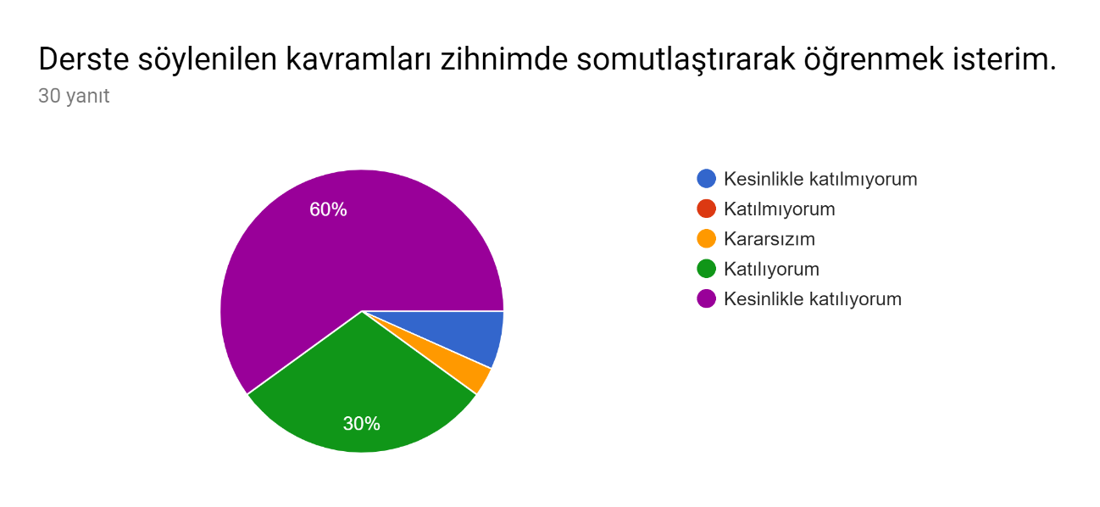

**GRAFİK 2.** “Mobil Ortamdaki Coğrafya Dersi” Anketinin 2. Sorusu

Grafik 2 ‘ye göre “Derste söylenilen kavramları zihnimde somutlaştırarak öğrenmek isterim” sorusuna örneklemin %60’lık bir kısmının kesinlikle katılıyorum şıkkını işaretleyerek, büyük oranda derste söylenilen kavramları zihinlerinde somutlaştırarak öğrenmek istediğini düşündüğü tespit edilmiştir.

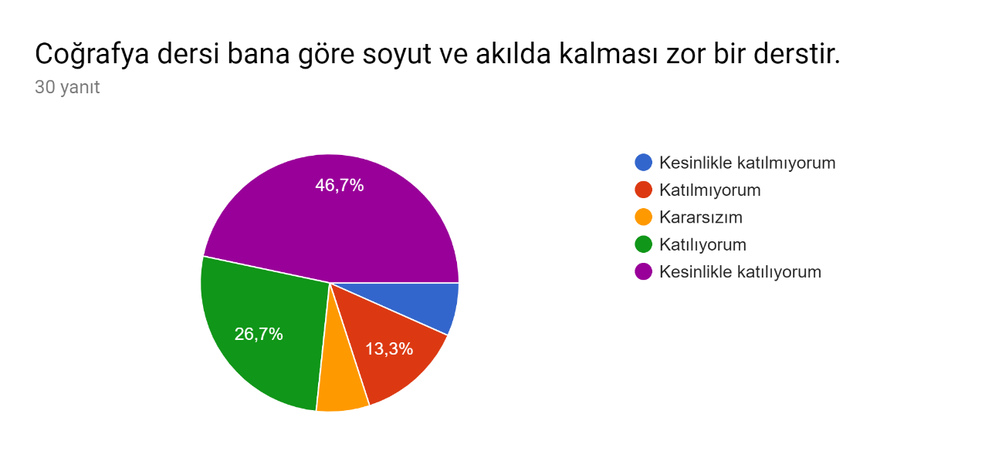

**GRAFİK 3.** “Mobil Ortamdaki Coğrafya Dersi” Anketinin 3. Sorusu

Grafik 3 ‘e göre “Coğrafya dersi bana göre soyut ve akılda kalması zor bir derstir.” sorusuna örneklemin %46,7’lik bir kısmının kesinlikle katılıyorum şıkkını, %26,7’lik bir kısmının ise katılıyorum şıkkını işaretleyerek, coğrafya dersinin soyut ve akılda kalması zor bir ders olduğunu ifade etmiştir.

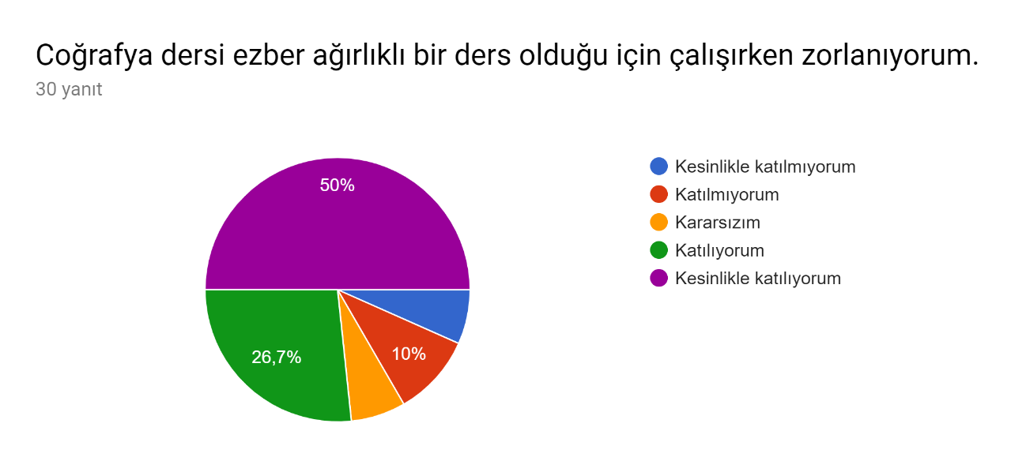

**GRAFİK 4.** “Mobil Ortamdaki Coğrafya Dersi” Anketinin 4. Sorusu

Grafik 4 ‘e göre “Coğrafya dersi ezber ağırlıklı bir ders olduğu için çalışırken zorlanıyorum” sorusuna örneklemin %50’lik bir kısmının kesinlikle katılıyorum şıkkını işaretleyerek, coğrafya dersinin ezber ağırlıklı bir ders olduğu için çalışırken zorlandıklarını belirtmiştir.

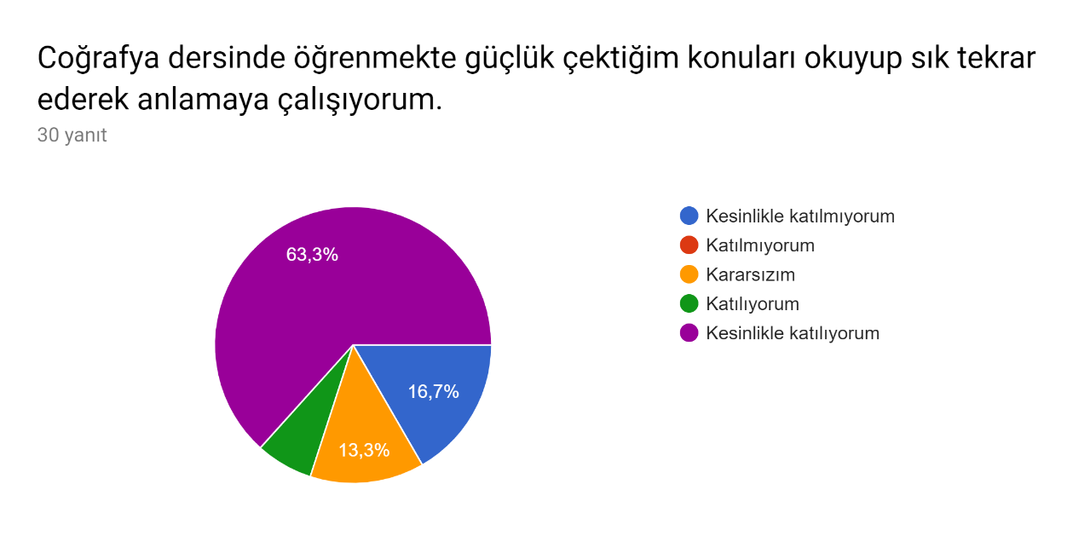

**GRAFİK 5.** “Mobil Ortamdaki Coğrafya Dersi” Anketinin 5. Sorusu

Grafik 5‘e göre “coğrafya dersinde öğrenmekte güçlük çektiğim konuları okuyup sık tekrar ederek anlamaya çalışıyorum” sorusuna örneklemin %63,3’lük bir kısmının kesinlikle katılıyorum şıkkını işaretleyerek, coğrafya dersinde öğrenmekte güçlük çektiği konuları okuyup sık tekrar ederek anlamaya çalıştığı tespit edilmiştir.

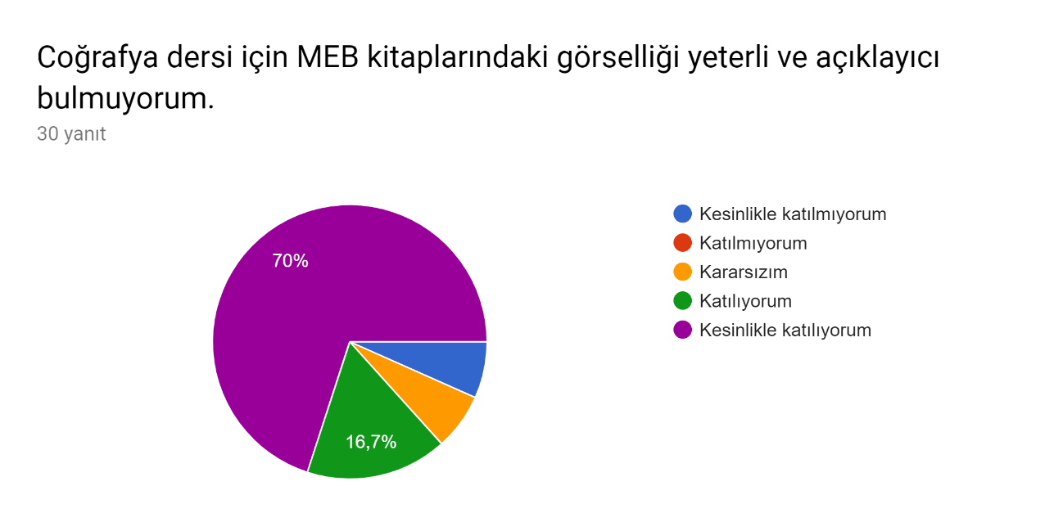

**GRAFİK 6.** “Mobil Ortamdaki Coğrafya Dersi” Anketinin 6. Sorusu

Grafik 6 ‘ya göre “Coğrafya dersi için MEB kitaplarındaki görselliği yeterli ve açıklayıcı bulmuyorum.” sorusuna örneklemin %70’lik bir kısmının kesinlikle katılıyorum şıkkını işaretleyerek Coğrafya dersi için MEB kitaplarındaki görselliği yeterli ve açıklayıcı bulmadığını ifade etmiştir.

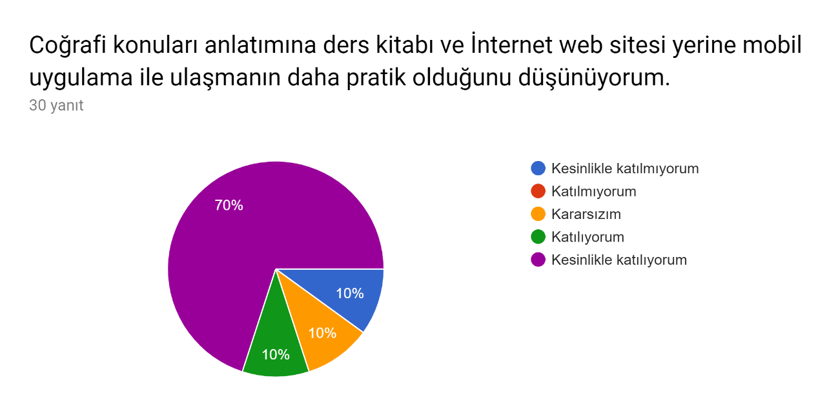

**GRAFİK 7.** “Mobil Ortamdaki Coğrafya Dersi” Anketinin 7. sorusu

Grafik 7 ‘ye göre “Coğrafi konuları anlatımına ders kitabı ve İnternet web sitesi yerine mobil uygulama ile ulaşmanın daha pratik olduğunu düşünüyorum” sorusuna örneklemin %70’lik bir kısmının kesinlikle katılıyorum şıkkını işaretleyerek, Coğrafi konuları anlatımına ders kitabı ve İnternet web sitesi yerine mobil uygulama ile ulaşmanın daha pratik olacağını düşündüğü tespit edilmiştir.

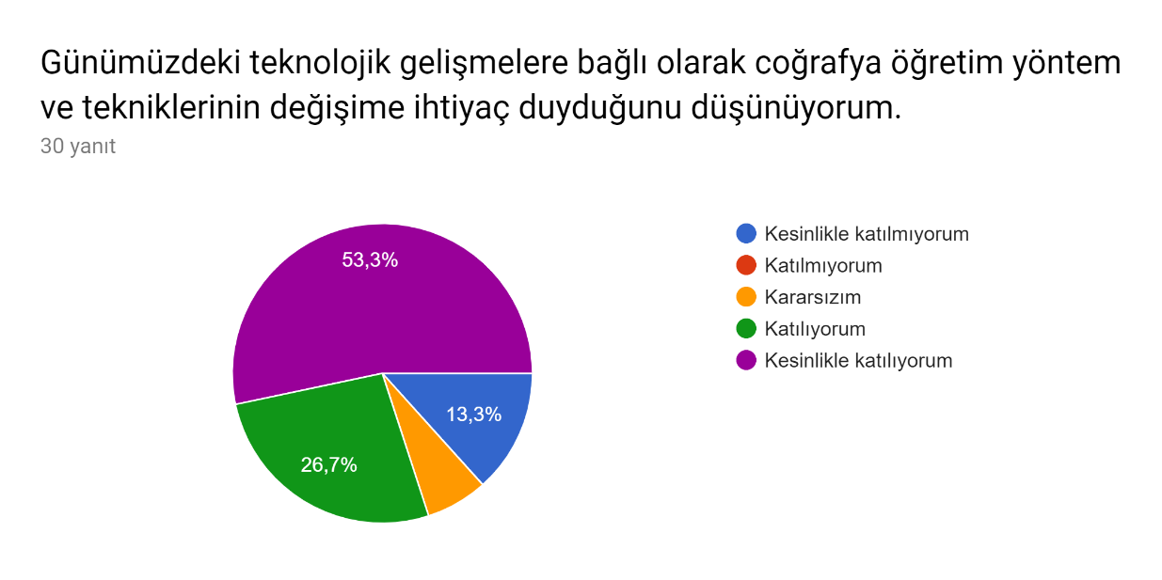

**GRAFİK 8.** “Mobil Ortamdaki Coğrafya Dersi” Anketinin 8. Sorusu

Grafik 8 ‘e göre “Günümüzdeki teknolojik gelişmelere bağlı olarak coğrafya öğretim yöntem ve tekniklerinin değişime ihtiyaç duyduğunu düşünüyorum” sorusuna örneklemin %53,3’lük bir kısmının kesinlikle katılıyorum şıkkını işaretleyerek günümüzdeki teknolojik gelişmelere bağlı olarak coğrafya öğretim yöntem ve tekniklerinin değişime ihtiyaç duyduğunu ifade etmiştir.

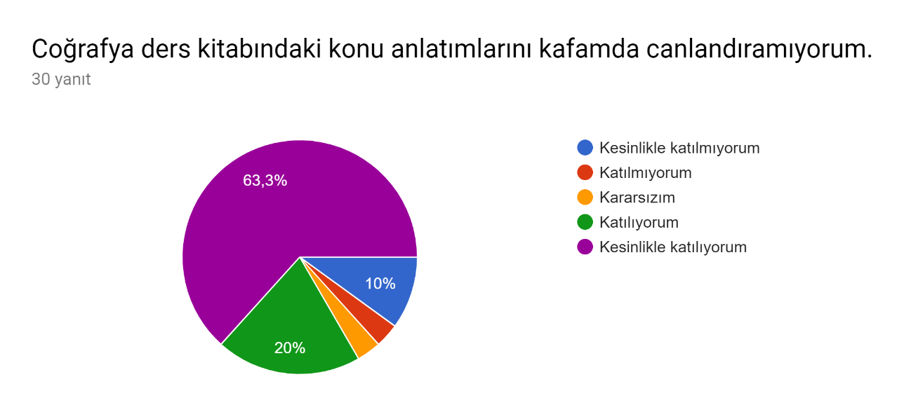

**GRAFİK 9.** “Mobil Ortamdaki Coğrafya Dersi” Anketinin 9. Sorusu

Grafik 9 ‘a göre “Coğrafya ders kitabındaki konu anlatımlarını kafamda canlandıramıyorum” sorusuna örneklemin %63,3’lük bir kısmının kesinlikle katılıyorum şıkkını işaretleyerek Coğrafya ders kitabındaki konu anlatımlarını kafasında canlandıramadığını ifade etmiştir. Dolayısıyla mevcut ders kitapları konu anlatımının öğrenciye soyut geldiği tespit edilmiştir.

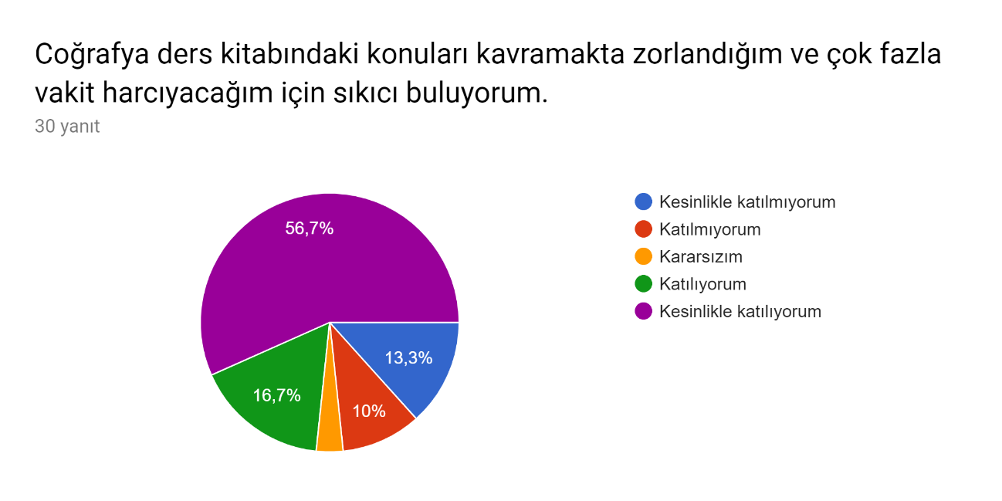

**GRAFİK 10.** “Mobil Ortamdaki Coğrafya Dersi” Anketinin 10. Sorusu

Grafik 10 ‘a göre “Coğrafya ders kitabındaki konuları kavramakta zorlandığım ve çok fazla vakit harcayacağım için sıkıcı buluyorum.” sorusuna örneklemin %56,7’lik bir kısmının kesinlikle katılıyorum şıkkını işaretleyerek Coğrafya ders kitabındaki konuları kavramakta zorlandığını ve çok fazla vakit harcayacağı için sıkıcı bulduğunu ifade etmiştir.

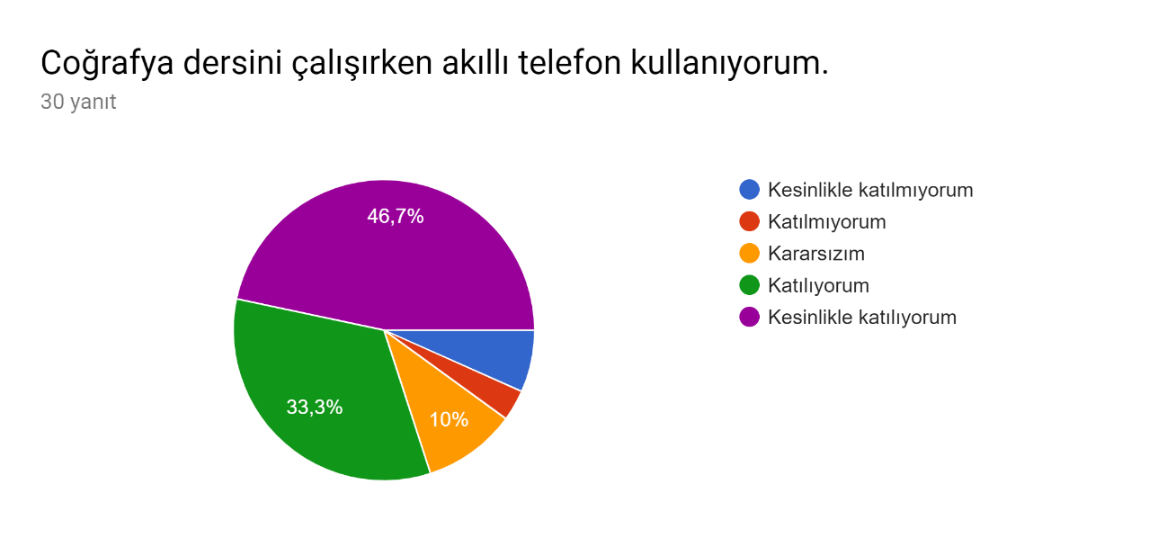

**GRAFİK 11.** “Mobil Ortamdaki Coğrafya Dersi” Anketinin 11. sorusu

Grafik 11 ‘e göre “Coğrafya dersini çalışırken akıllı telefon kullanıyorum.” sorusuna örneklemin %46,7’lik bir kısmının yani yaklaşık yarıya yakın bir kısmının kesinlikle katılıyorum şıkkını işaretleyerek coğrafya dersini çalışırken akıllı telefon kullandığı tespit edilmiştir. Bu durum örneklemin tasarladığımız artırılmış gerçeklik içeren interaktif mobil uygulamalı coğrafya ders kitabı isimli mobil uygulamamızı ders çalışırken tercih edebileceğini göstermektedir.

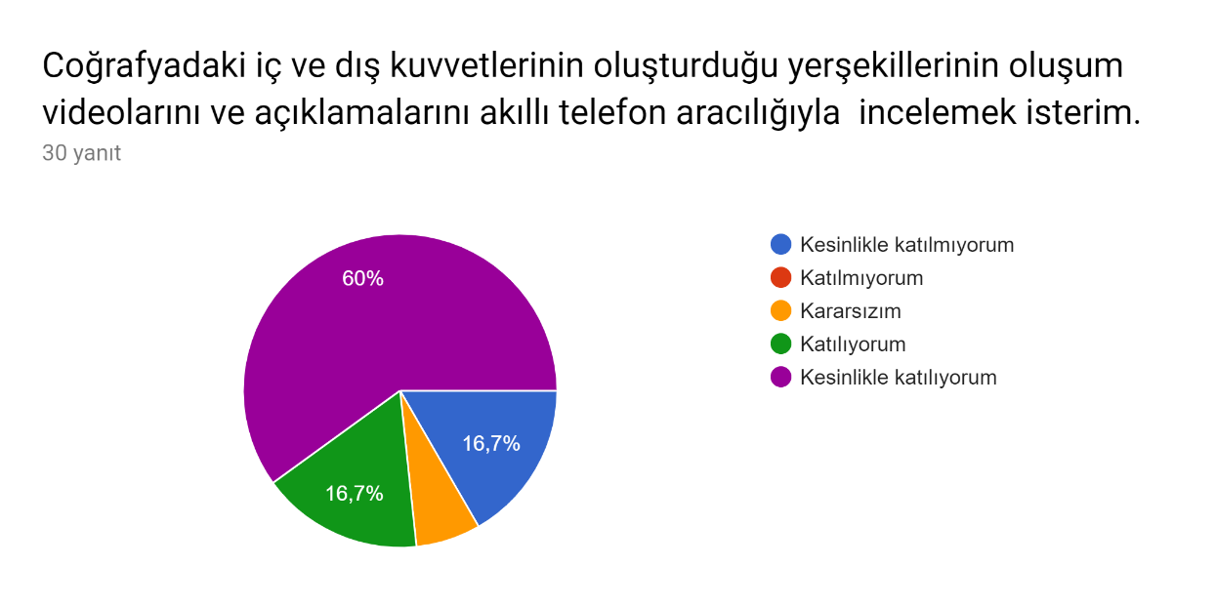

**GRAFİK 12.** “Mobil Ortamdaki Coğrafya Dersi” Anketinin 12. Sorusu

Grafik 12 ‘e göre “Coğrafyadaki iç ve dış kuvvetlerinin oluşturduğu yer şekillerinin oluşum videolarını ve açıklamalarını akıllı telefon aracılığıyla incelemek isterim” sorusuna örneklemin %60’lık bir kısmının kesinlikle katılıyorum şıkkını işaretlemeleri, coğrafyadaki iç ve dış kuvvetlerinin oluşturduğu yer şekillerinin oluşum videolarını ve açıklamalarını akıllı telefon aracılığıyla incelemek istediğini ifade etmektedir.

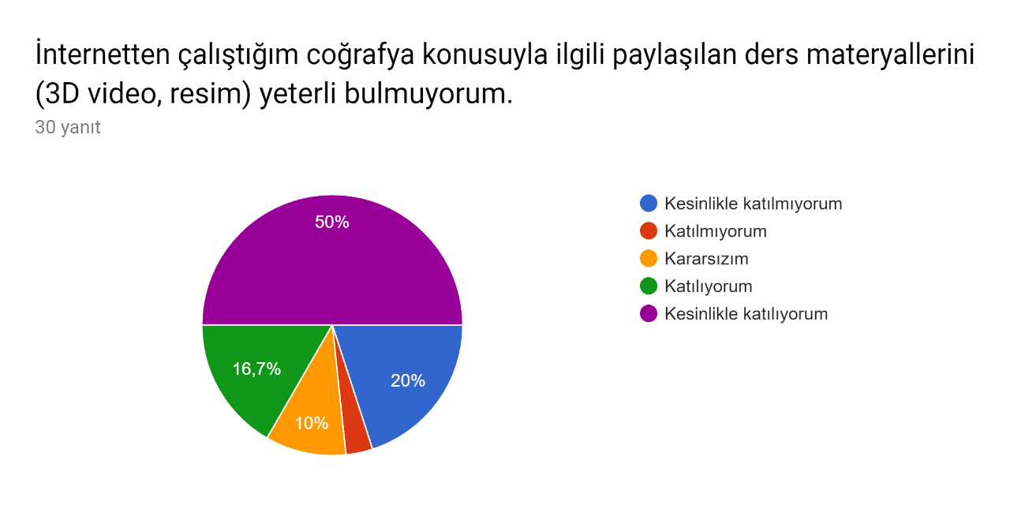

**GRAFİK 13.** “Mobil Ortamdaki Coğrafya Dersi” Anketinin 13. Sorusu

Grafik 13 ‘e göre “İnternette çalıştığım coğrafya konusuyla ilgili paylaşılan ders materyallerini (3D video, resim) yeterli bulmuyorum.” sorusuna örneklemin %50’lik bir kısmının kesinlikle katılıyorum şıkkını işaretlemeleri örneklemin internetten çalıştığı coğrafya konularıyla ilgili paylaşılan ders materyallerini (3D video, resim) yeterli bulmadığını dolayısıyla tasarladığımız özgün android mobil uygulamamız ile Coğrafya dersi eğitim teknolojileri ve ders materyallerine büyük katkı sağlayacağımızı göstermektedir.

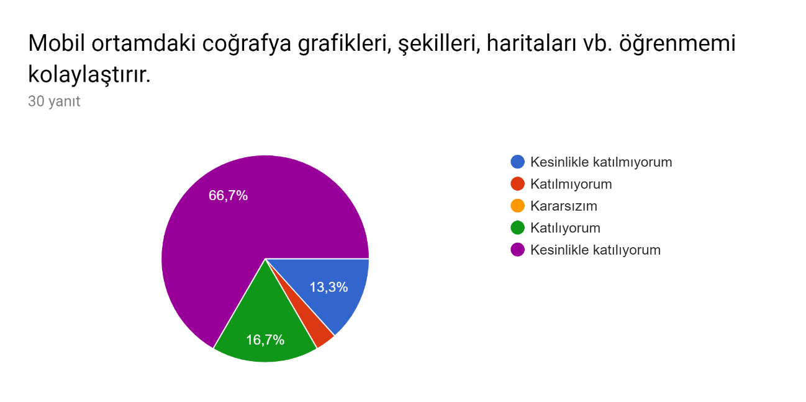**GRAFİK 14.** “Mobil Ortamdaki Coğrafya Dersi” Anketinin 14. Sorusu

Grafik 14 ‘e göre “Mobil ortamdaki coğrafya grafikleri, şekilleri, haritaları vb. öğrenmemi kolaylaştırır” sorusuna örneklemin %66,7’lik bir kısmının kesinlikle katılıyorum şıkkını işaretlemeleri mobil ortamdaki Coğrafi grafikleri, şekilleri, haritaları gibi unsurları kullanmaları öğrenmeyi kolaylaştırdığını göstermektedir.

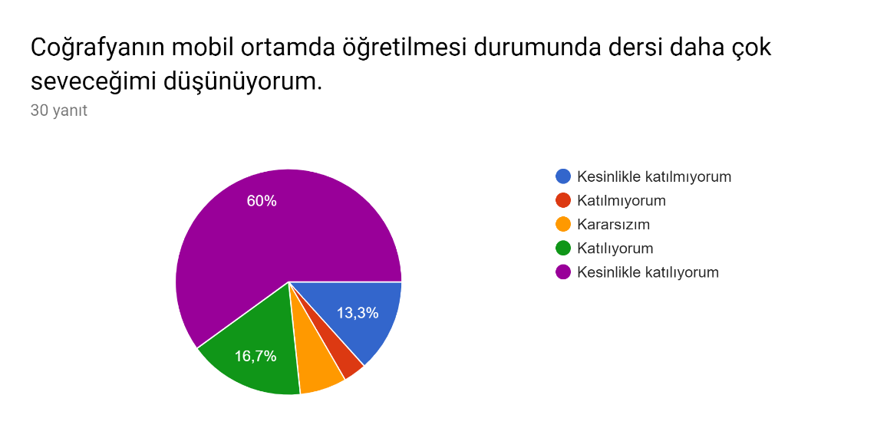

**GRAFİK 15.** “Mobil Ortamdaki Coğrafya Dersi” Anketinin 15. Sorusu

Grafik 15 ‘e göre “Coğrafyanın mobil ortamda öğretilmesi durumunda dersi daha çok seveceğimi düşünüyorum” sorusuna örneklemin %60’lık kısmının kesinlikle katılıyorum şıkkını işaretlemeleri, Coğrafyanın mobil ortamda öğretilmesi durumunda örneklemin dersi daha çok seveceğini düşündüğünü göstermektedir.

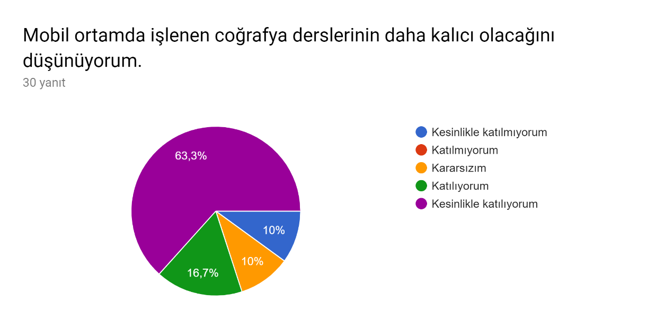

**GRAFİK 16.** “Mobil Ortamdaki Coğrafya Dersi” Anketinin 16. Sorusu

Grafik 16 ‘ya göre “Mobil ortamda işlenen coğrafya derslerinin daha kalıcı olacağını düşünüyorum” sorusuna örneklemin %60’lık bir kısmının kesinlikle katılıyorum şıkkını işaretlemeleri, mobil ortamda işlenen coğrafya derslerinin daha kalıcı olacağını düşündüğünü göstermektedir.

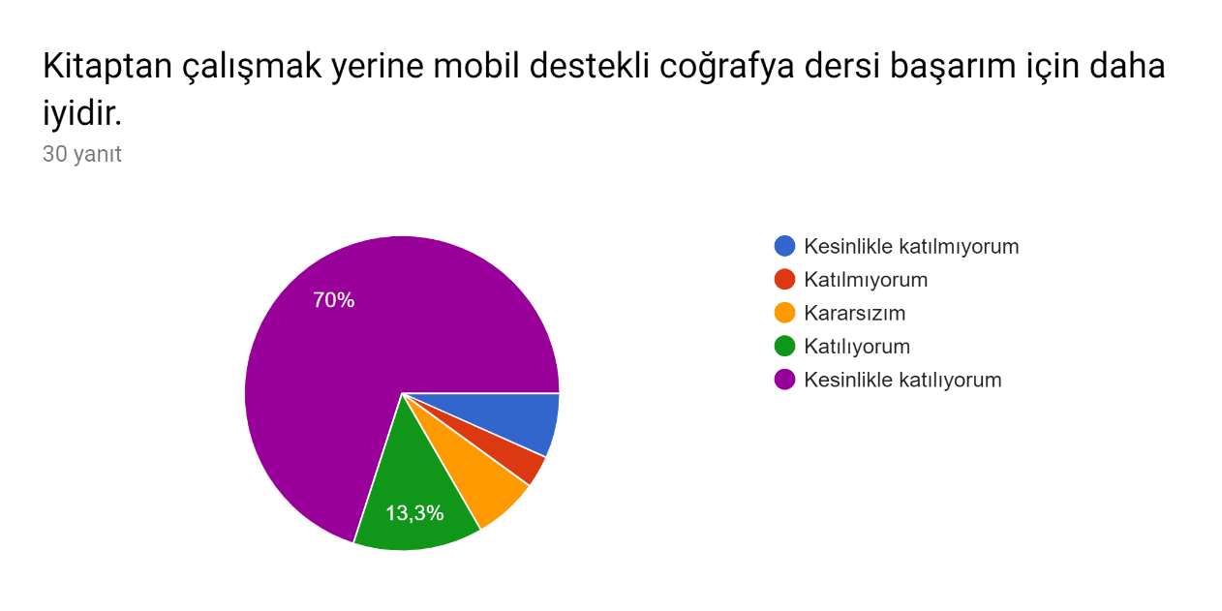

**GRAFİK 17.** “Mobil Ortamdaki Coğrafya Dersi” Anketinin 17. Sorusu

Grafik 17 ‘ye göre “Kitaptan çalışmak yerine mobil destekli coğrafya dersi başarım için daha iyidir” sorusuna örneklemin %70’lik bir kısmının kesinlikle katılıyorum şıkkını işaretlemeleri, örneklemin kitaptan çalışmak yerine mobil destekli coğrafya dersinin başarıyı arttıracağını düşündüğünü göstermektedir.

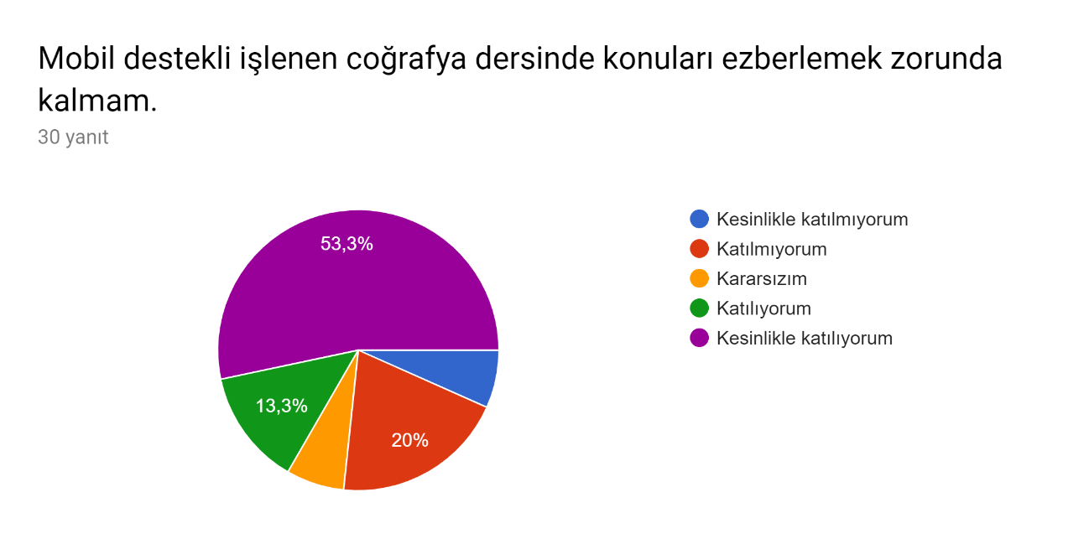**GRAFİK 18.** “Mobil Ortamdaki Coğrafya Dersi” Anketinin 18. Sorusu

Grafik 18 ‘e göre “mobil destekli işlenen coğrafya dersinde konuları ezberlemek zorunda kalmam” sorusuna örneklemin %53,3’lük bir kısmının kesinlikle katılıyorum şıkkını işaretlemeleri, coğrafya dersindeki konuları çalışırken geleneksel yöntem olan ezberleme yöntemini kullanmak zorunda kalmak istemediklerini göstermektedir.  
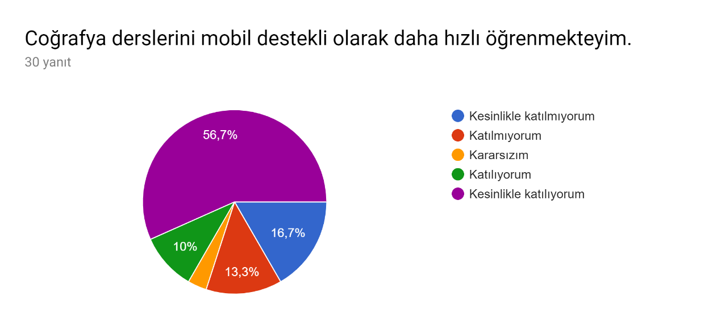

**GRAFİK 19.** “Mobil Ortamdaki Coğrafya Dersi” Anketinin 19. Sorusu

Grafik 19 ‘a göre “Coğrafya derslerini mobil destekli olarak daha hızlı öğrenmekteyim” sorusuna örneklemin %56,7’lik bir kısmının kesinlikle katılıyorum şıkkını işaretlemeleri, Coğrafya derslerini mobil destekli olarak çalışmalarının öğrenme hızının arttıracağını düşündüklerini göstermektedir.

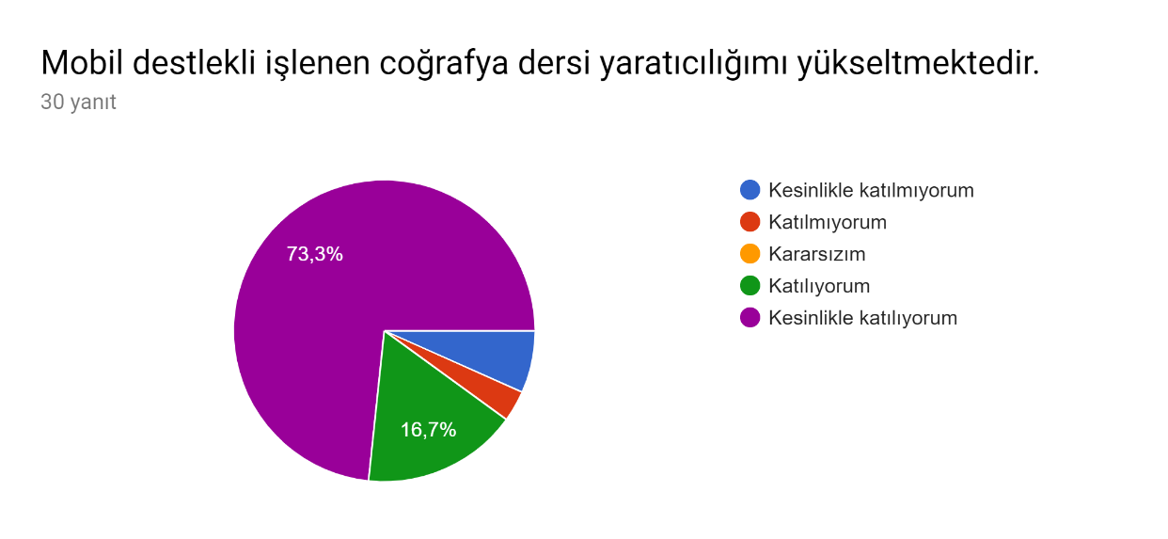

**GRAFİK 20.** “Mobil Ortamdaki Coğrafya Dersi” Anketinin 20. Sorusu

Grafik 20 ‘ye göre “Mobil destekli işlenen coğrafya dersi yaratıcılığımı yükseltmektedir.” sorusuna örneklemin %73,3’lük bir kısmının kesinlikle katılıyorum şıkkını işaretlemeleri, mobil destekli işlenen Coğrafya dersinin yaratıcılığı arttıracağını düşündüklerini göstermektedir.

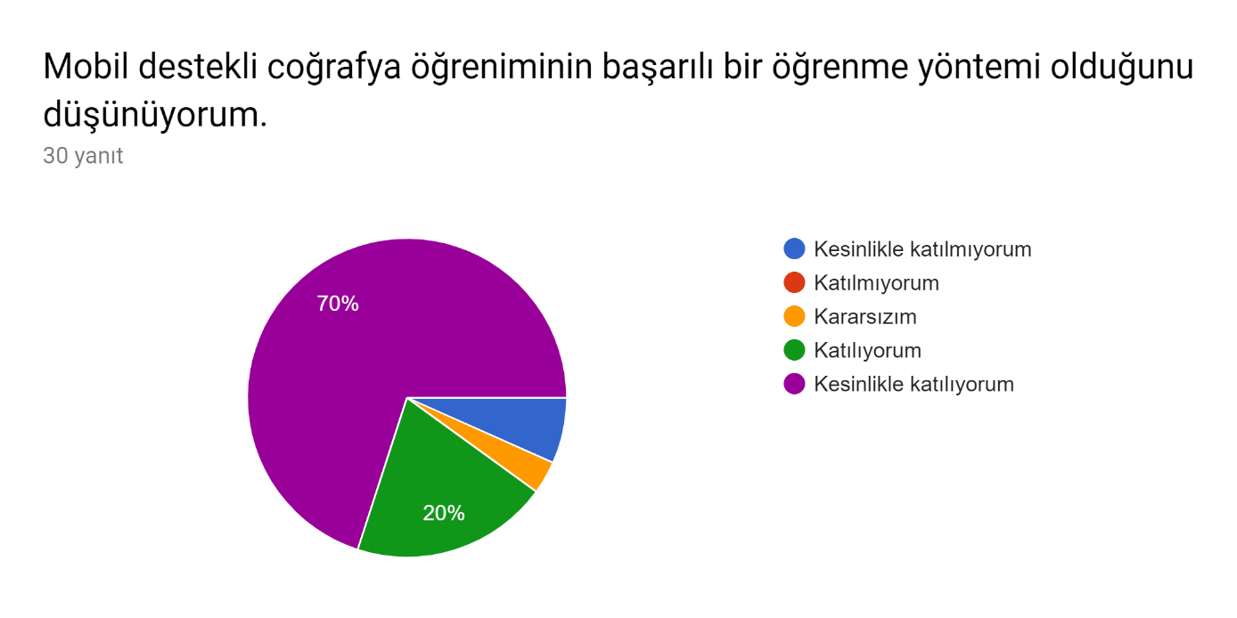

**GRAFİK 21.** “Mobil Ortamdaki Coğrafya Dersi” Anketinin 21. Sorusu

Grafik 21’in “mobil destekli Coğrafya öğreniminin başarılı bir öğrenme yöntemi olduğunu düşünüyorum” sorusu sonucunda örneklemin “Arttırılmış Gerçeklik İçeren İnteraktif Mobil Uygulamalı Ders Kitabı”nın başarılı bir öğrenme yöntemi olduğunu ifade ettiği görüldü. Dolayısıyla Coğrafya dersi geleneksel ders materyalleri, tasarladığımız “Artırılmış Gerçeklik İçeren İnteraktif Mobil Uygulamalı Coğrafya Ders Kitabı” isimli mobil uygulamamız, dijital dönüşümle değişim sayesinde teknolojik özellik kazanarak, coğrafi konuların öğretiminde kalıcı şekilde kavramaya yardımcı olacağı belirtilmiştir.

1. **SONUÇ VE TARTIŞMA:**

Arttırılmış gerçeklikli interaktif android mobil uygulamamızın, içerdiği üç boyutlu modeller, yer şekillerinin oluşum aşamalarının üç boyutlu videosu ile konu anlatımlı ses videosu ile öğrencilerin daha hızlı, kolay ve kalıcı öğrenmeyi gerçekleştirdiklerini, örnekleme uyguladığımız 21 soruluk anket sorularına verdikleri cevaplarda belirgin olarak ifade etmişlerdir.

Yaptığımız arttırılmış gerçeklikli interaktif android mobil uygulamamızın içerdiği üç boyutlu modeller, oluşum aşamalarının üç boyutlu videosu ve ses kayıtları ile Fleming öğrenme stillerinden olan görsel, işitsel ve bedensel zekaya sahip öğrenci tiplemelerine aynı anda hitap etmeyi başarmıştır. Böylece kalıcı ve verimli öğrenmeyi sağlamıştır.

Arttırılmış gerçeklikli interaktif android mobil uygulamamız, okula yani örgün eğitime çeşitli engeller, rahatsızlıklar gibi nedenlerden dolayı devam edemeyip, öğrenim hayatına evden, hastaneden, hapishaneden yaygın eğitim ile devam etmek zorunda kalan lise öğrencileri için de vazgeçilmez bir ders materyali özelliği taşımaktadır.

Karekod uygulamaları, EBA’daki ve internetteki çeşitli kaynak sitelerde yer alan çeşitli konu anlatımlı ders videoları ve animasyonları, internet bağlantılı kullanımı gerektirirken projemizde yaptığımız android mobil uygulamamızın kullanımı internet bağlantısı gerektirmemekte, birçok çeşitteki android sürümlü cep telefonlarında kolayca çalışabilmektedir. Bu açıdan mobil uygulamamızın şimdiye kadar yapılmış diğer uygulamalardan farklı ve üstün yönü hem ekonomik hem de pratik olmasıdır.

Artırılmış gerçeklik içeren interaktif android mobil uygulamalı coğrafya ders kitabı uygulamamızı kendilerine kullandırdığımız örneklemi oluşturan öğrenciler, günümüzün geleneksel ders işleme yöntemlerinin tersine, tasarladığımız projemizin kalıcı, somut, verimli bir ders işleme yöntemi olduğunu, ifade etmişlerdir. Coğrafya dersi açısından gerek kalıcılık, somutluk ve verimlilik açısından gerekse de öğrenme hızını hissedilir bir şekilde arttırmayı sağlayan proje çalışmamız, sahip olduğu bu özellikleri bakımından özgün bir ders işleme yöntem ve tekniği olarak dikkat çekmektedir.

Tasarladığımız özgün android mobil uygulamamız ile internetten çalışılan mevcut coğrafya konularıyla ilgili paylaşılan ders materyalleri (3D video, resim) yeterli bulunmadığı için, mevcut Coğrafya dersi eğitim teknolojileri ve ders materyallerine çeşitlilik sağlanması, internetsiz ortamda çalışma kolaylığının sağlanması ve konu anlatımı araştırma sürecinde kaybedilen zamanın telafisi açısından büyük katkı sağlanması projemizin sağlayacağı ekonomik katkıları oluşturmaktadır. Ders çalışmayı eğlenceli hale getirmesi de projemizin sağlayacağı katkılarındandır.

1. **ÖNERİLER:**

İleriki çalışmalarda tüm coğrafya dersi lise müfredat konuları ile birlikte diğer derslerin de müfredat konularıyla ilgili konu anlatımlarında, her türlü şekil ve konu anlatımının kolayca kavranılması ve akılda kalabilmesi için hazırladığımız, özgün nitelikteki arttırılmış gerçeklik içeren interaktif android mobil uygulamamız android cihazlarda, internetsiz ortamda ve okul dışındaki tüm mekanlarda kullanılabilir şekilde tasarlanmıştır. Böylece dijitalleşme sürecine girdiğimiz bu çağda ülkemizde BM’nin 2023 hedeflerinde belirlediği “nitelikli eğitimi” sağlamanın da projemizin kullanımı ve yaygınlaştırılmasıyla katkı sağlanacaktır.

1. **KAYNAKÇA:**

Vuforia,How To Use the Vuforia Object Recognition Unity Sample, Erişim Tarihi:6.06.2019, Erişim Adresi: <https://library.vuforia.com/content/vuforia-library/en/articles/Solution/How-To-Use-the-Vuforia-Object-Recognition-Sample.html>

Unity Documentation, Physics.Raycast, Erişim Tarihi:12.06.2019, Erişim Adresi: <https://docs.unity3d.com/ScriptReference/Physics.Raycast.html>

TOAD, Marmara Öğrenme Stilleri Ölçeği, Erişim Tarihi:9.12.2019, Erişim Adresi: https://toad.halileksi.net/olcek/marmara-ogrenme-stilleri-olcegi

SlideShare, Öğrenme Stilleri, Erişim Tarihi:9.12.2019, Erişim Adresi: https://www.slideshare.net/mbolmez/renme-stilleri

Tamindir, KAREKOD NEDİR NE İŞE YARAR? , Erişim Tarihi 29.12.2019, Erişim Adresi: <https://www.tamindir.com/blog/karekod-nedir-ne-ise-yarar_23947/>

Endüstri40, ARTIRILMIŞ GERÇEKLİK (AUGMENTED REALITY), Erişim Tarihi: 29.12.2019, Erişim Adresi: <https://www.endustri40.com/artirilmis-gerceklik-augmented-reality/>

UNDP TÜRKİYE, SÜRDÜRÜLEBİLİR KALKINMA AMAÇLARI, Erişim Tarihi: 09.01.2020, Erişim Adresi: <https://www.tr.undp.org/content/turkey/tr/home/sustainable-development-goals.html>

1. SlideShare, Öğrenme Stilleri, Erişim Tarihi:9.12.2019, Erişim Adresi: https://www.slideshare.net/mbolmez/renme-stilleri
2. Unity Documentation, Physics.Raycast, Erişim Tarihi:12.06.2019, Erişim Adresi,

   <https://docs.unity3d.com/ScriptReference/Physics.Raycast.html>
3. ## Vuforia,How To Use the Vuforia Object Recognition Unity Sample, Erişim Tarihi:6.06.2019, Erişim Adresi: <https://library.vuforia.com/content/vuforia-library/en/articles/Solution/How-To-Use-the-Vuforia-Object-Recognition-Sample.html>

  